迭代评估报告
评估日期：2024.10.31
组号 | 3 | 项目名称 | 基于多Agent的C2Rust代码翻译
迭代名称 | 静态分析与反馈优化 | 实际起止日期 | 10.30-11.15
任务达成情况：（完成的任务、实现的功能、进度、质量等）
1.增加代码静态分析工具
2.代码优化模块增加反馈专家

评审/测试的结果：（执行了哪些评审和测试？评审和测试的结果如何？）
- 整体框架通过了集成测试，并使用了小型数据集rosetta进行了初步评估，翻译成功率达到了85.86%。
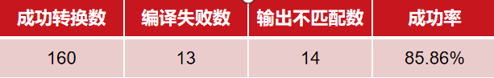

问题、变更和返工：（遇到的问题、发生的变更、是否需要返工等）
1.问题：反馈专家反馈不精准
原因：prompt设置不合理，导致反馈专家在无法准确定位问题时会提供过于宽泛的建议，对优化专家的优化效果造成负面影响。
返工：已解决，无需返工。

经验和教训：
1.协同开发时接口和模块化设计至关重要。
2.设计全面的测试用例不仅有助于验证编写代码的正确性和覆盖情况，还能帮助发现潜在的边界问题。通过编写测试用例，发现并修复了多处隐藏的问题。
教训：初期编写的代码测试用例覆盖率不足，导致部分问题未能及时暴露。未来需要在测试设计阶段引入更多边界条件和异常场景。

